***СУББОТА ПРИГЛАШАЕТ***

**20.09.2025**

**10.00**

Соревнования по волейболу X-XI классы



Участие в реализации районного проекта «Цветущая школа, благоустраиваем вместе»

в рамках патриотического марафона трудовых дел «А что сделал для Беларуси»

VIII – XI Классы

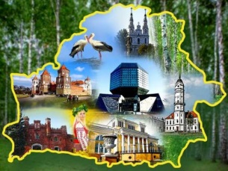

«Угадай профессию» (познавательная игра) I – II классы



«Открываем магазин» (экономическая игра)

III – IV классы

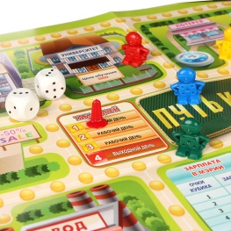

«Найди себя» (профориентационная игра)

V – VII классы



«Молодёжь за чистоту городов и сёл!» (акция к Году благоустройства страны)

VIII- XI классы

